**G78** *Scheda creata il 3 febbraio 2024*

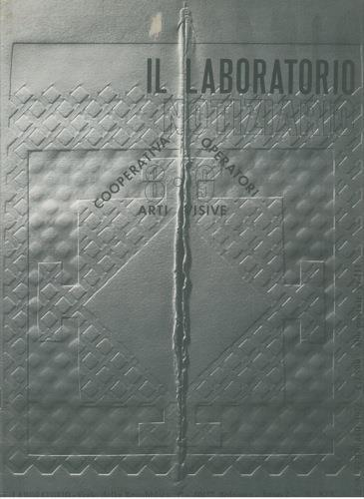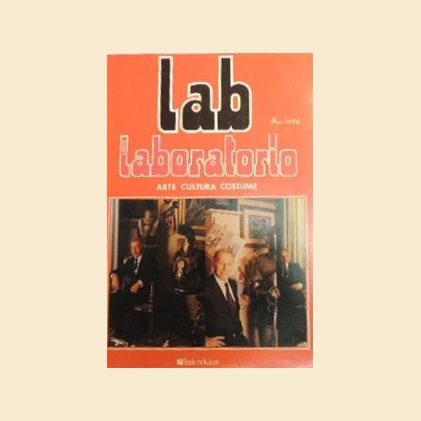

**Descrizione storico-bibliografica**

Il **\*laboratorio** : bollettino d'informazione della Cooperativa operatori arti visive. - Anno 1, n. 1 (maggio 1977)-anno 3, n. 18/19 (febbraio 1979). - Bologna : Cooperativa operatori arti visive, [1977]-1979. – 3 volumi ; formati vari. ((Mensile. - CFI0313790

Il \***nuovo laboratorio** : arts magazine. – Nuova serie, anno 1, n. 1 (marzo 1982)- . - Bologna : Edizioni d’arte Flash, 1982-1984. – 3 volumi : ill ; 31 cm. ((Mensile. - CFI0313817

INVENTARIO: 2561315 1(1982),n.1-3/4; 2(1983),n.6; 3(1984),n.12; 4,n.1(1985).

**\*Lab/laboratorio** : arte, cultura, costume. - Bologna : Flash, [1985-1989]. - 5 volumi : ill. ; 31 cm. ((Mensile. - Descrizione basata su: Anno 4, n. 1 (febbraio 1985). - CFI0313818

Soggetti: Arte – Periodici